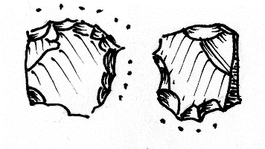
Niet beschermd, wel kwetsbaar:
maar is het
waardevol?

Beschrijving en analyse van
losse oppervlaktevondsten van vuurstenen artefacten
uit het Natuurgebied “de Zanding”
Otterlo, Gem. Ede.

Dick Vonhof

Losse oppervlakte vondsten van vuurstenen artefacten: waardevol of niet?

Dick Vonhof
info@pari-daeza.nl

Inleiding
Dit artikel beschrijft de vuurstenen artefacten gevonden in een stuifzandgebied in de omgeving van Otterlo Gem. Ede. Het gebied is het natuurgebied ‘de Zanding’ en is ongeveer één bij twee kilometer groot en bestaat uit open heidevegetatie gemengd met verstuivingen. Een deel is bebost met dennen en in het open gebied staan oude en jonge waaidennen en loofbomen. In de uitgestoven gebieden heeft zich een soort ‘desert-pavement’ gevormd. De Google Maps weergave van het gebied alsmede die van AHN3 maaiveld-Hillshade is opgenomen in bijlage 1.

Het betreffende gebied wordt door de schrijver al een halve eeuw doorzocht op artefacten. Tot 2017 sporadisch en zeer selectief. De laatste jaren is het hele gebied meerdere malen systematisch afgezocht.
In het gebied zijn twee vuursteen concentraties aangetroffen en veel losse artefacten. De gebruikte vuursteen is in over het algemeen van goede kwaliteit, op een enkele uitzondering na. Alle artefacten zijn gevonden in uitgestoven terreindelen, derhalve niet in situ.

Omdat vrijwel alle ongeretoucheerde afslagen en klingen zijn gevonden als losse vondsten doet zich de vraag voor:
Waarom en hoe zijn deze artefacten hier terecht gekomen?

Immers als het simpelweg afvalproducten zijn, zouden ze in min of meer geconcentreerde gebieden te verwachten zijn. Alhoewel ze weliswaar onbewerkt zijn, zijn ze mogelijk toch als werktuig gebruikt. Gebruiksspoor-analyse moet hierover uitsluitsel geven.

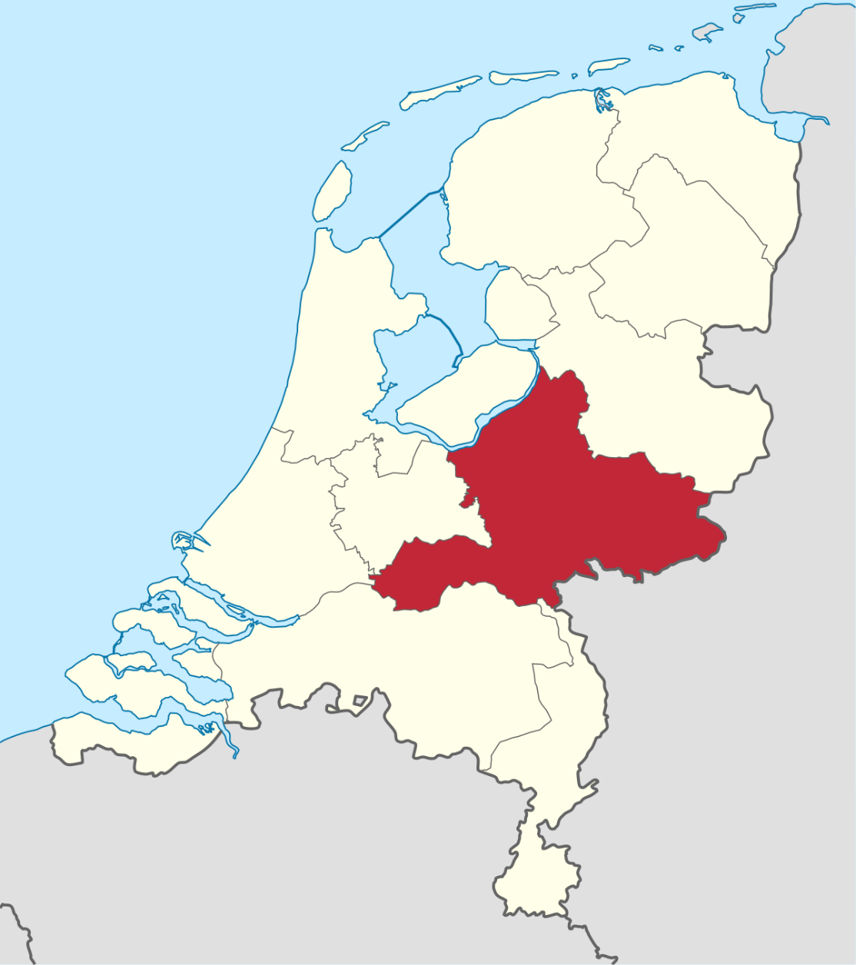
Figuur 1. Locatie natuurgebied ‘de Zanding’
Teneinde de distributie van de vondsten beter te kunnen duiden zijn alle zoekbare gebieden met ‘desert-pavement’ gedetailleerd in kaart gebracht. Deze kaart is opgenomen als bijlage 4.

In bijlage 5 zijn de locaties opgenomen waar één of meer artefacten zijn gevonden.
De vondsten zijn typologisch geanalyseerd en onderzocht op macroscopische gebruikssporen. De resultaten zijn opgenomen in bijlage 6. In deze bijlage zijn ook het aangetroffen aardewerk -vnl. steengoed scherven- opgenomen.

Vanwege het vermoeden dat sommige artefacten zijn vervaardigd van kleine maaseitjes d.m.v. bipolaire technieken zijn op beperkte schaal ook incertofacten en geofacten verzameld. In de twee gevonden concentraties worden alle stukken vuursteen verzameld.

In algemene zin is bij het grote publiek volledig onbekend dat in dit natuurgebied artefacten uit de steentijd aanwezig zijn.

Beschrijving van het gebied en de bodem
Het gebied bevindt zich op, of beter gezegd aansluitend aan de westelijke helling van de stuwwal.

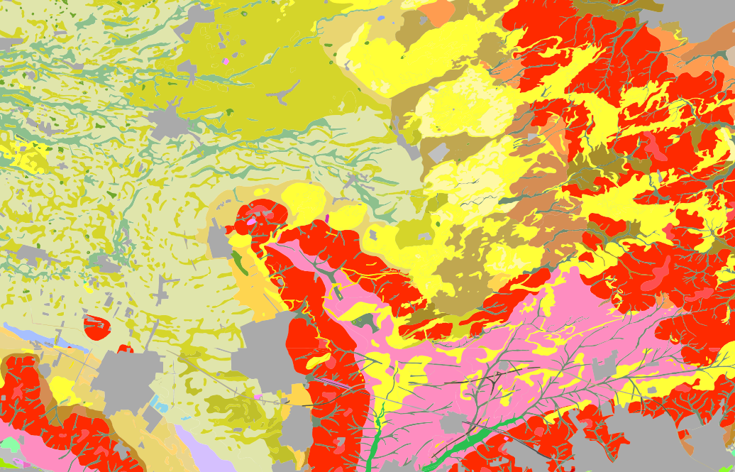
Figuur 2. Ligging natuurgebied ‘de Zanding t.o.v. gelderse stuwwallen

De gebieden waar verstuiving plaats vindt betreffen vooral paden en oude karresporen. Er zijn ook gebieden waar verstuiving enige tijd geleden heeft plaats gevonden maar waar het achtergebleven grind op het maaiveld inmiddels vast is komen te liggen door mos-vorming. Een uitzondering is het gebied aan de voet van de heuvels die de zuidoost kant van het gebied begrenzen. Hier zijn een veelheid van kleine meer of minder recentelijk uitgestoven gebiedjes te zien. In dit specifieke gebied zijn vrij veel artefacten gevonden. Er is een concentratie te onderscheiden met kleine afslagen en zelfs enige retouche afslagen, de overige artefacten zijn weer geïsoleerde vondsten. Op oudere kaarten is dit gebied aan de voet van de heuvels aangegeven als een aaneengesloten stuifzandgebied.

In het gebied bevinden zich een 17 min of meer cirkelvormige gebieden met grind. In al deze gebieden is ondanks intensief zoeken slechts één artefact gevonden. De gebieden lijken uitgegraven tot een diepte van 5 tot 10 cm. Waarschijnlijk betreft het plaatsen waar plaggen gestoken zijn en daarmee zijn de (meeste) evt. in het grind van het maaiveld aanwezige artefacten met de verwijderde bovenlaag verdwenen. Door het verwijderen van de bovenlaag zijn deze gebieden verder uitgestoven waardoor er nu relatief veel grind op het verlaagde maaiveld ligt. (bijlage 3) Een aantal van deze gebieden is inmiddels al weer begroeid met mos maar het grind is nog goed te zien.

Overigens wordt door een groep enthousiaste vrijwilligers uit Otterlo met ondersteuning van de Gem. Ede het hele jaar door hard gewerkt om dit natuurgebied in zijn huidige vorm te behouden en deels terug te brengen in de staat waarin het midden vorige eeuw verkeerde door bosjes en vooral jonge opslag van dennen te verwijderen. Deze groep is uitgebreid geïnformeerd over de vondsten uit dit gebied.
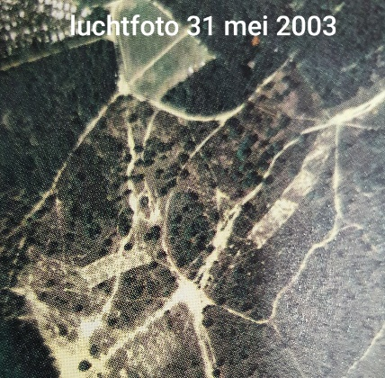
Volgens een van de vrijwilligers die het gebied beheren is er ook met een bulldozer lokaal de bovenlaag verwijderd. Op een luchtfoto van 31 mei 2003 zijn twee van die gebieden duidelijk te herkennen. Ook deze gebieden zijn gemarkeerd in bijlage 3.

In de kaart in bijlage 4 zijn gebieden waar zich grind aan de oppervlakte bevindt geel gemarkeerd, dit zijn de uitgestoven gebieden, De min of meer cirkelvormige geplagde gebieden en de gebieden met alleen zeer fijn grind onder aan de heuvels aan de ZO-rand van het gebied zijn niet gemarkeerd

Het gebied is aangemerkt als een gebied met hoge cultuurhistorische waarde. Deze waarde wordt vooral ontleend aan het landschap en minder aan de verwachting t.a.v. archeologische vondsten. Het grootste deel van gebied ligt in een lage archeologische verwachting zone, m.u.v. de delen grenzend aan de hoge terreindelen aan de NW- en ZO-rand van het gebied die als middelmatige archeologische verwachting zones worden aangemerkt. (bijlage 2)

In het gebied zelf zijn geen bronnen van stilstaand of stromend water. De dichtstbijzijnde bron van water is een ven geweest dat tevens de bron vormde van de Valkse beek. Het betreft de locatie van Droomparken de Zanding. De daarbij horende vijver is tijdens de werkverschaffing in de jaren dertig van de vorige eeuw ontstaan door het vergroten en uitdiepen van het oorspronkelijke ven en ligt op ca. 1 km. van het centrum van het natuurgebied ‘de Zanding’.
Mogelijk dat in de nabije omgeving pingo ruïnes aanwezig zijn (geweest). Pingo ruïnes zijn op de Veluwe vaker gebieden waar de prehistorische mens zich vestigde. Tot op heden hebben we die niet kunnen lokaliseren.

Typologische beschrijving van de artefacten
Alle artefacten zijn klein tot zeer klein, geen enkel artefact is groter dan 5 cm. Daarom zijn ze op ware grootte afgebeeld. In bijlage 6 zijn alle artefacten tabellarisch opgesomd. Ook zijn ze alle getekend in alle relevante aanzichten. Hierbij zijn met het blote oog of met kleine vergroting waarneembare gebruikssporen in de vorm van gebruiksretouche en afbrokkeling van geretoucheerde werkkanten gemarkeerd met stippen.

De artefacten zijn gegroepeerd naar determinatie en vondstlocatie weergegeven. Deze groepering op vondstlocatie heeft in de meeste gevallen geen verdere betekenis, de artefacten zijn toevallig daar in elkaars buurt gevonden. Voortdurend moet worden bedacht dat de gebiedjes die doorzocht kunnen worden slechts een fractie zijn van hele gebied. “Losse” artefacten zouden kunnen behoren bij een nog niet ontdekte concentratie die in het aanpalende begroeide of overgestoven terrein aanwezig is.

In de tabel in bijlage 6 zijn de nummers opgenomen die zijn gegeven tijdens de initiële verwerking van de vondsten. In de kolom determinatie is een verwijzing opgenomen naar de afbeelding van het artefact.

Herkomst van de gebruikte vuursteen
In het gebied is vrij veel vuursteen aanwezig. Het betreft maaseitjes, veelal gebroken. De aanwezige stukken vuursteen zijn vrij klein, veelal niet groter dan 2 tot 3 cm.
Voor gebruik van in het besproken gebied aanwezig materiaal is m.u.v. die uit locatie A II geen indicatie gevonden. Voor de knoopvormige schrabbers van locatie A II lijkt in meerdere gevallen gebruikt gemaakt te zijn van d.m.v. bipolaire technieken verkregen halve maaseitjes. Een sprekend voorbeeld is de alternerende knoopschrabber in afb. 4a. nr. 12 (AI 140), niet vanwege de werkkanten maar vanwege het feit dat zowel onder- als bovenzijde een afslagnegatief vertonen.

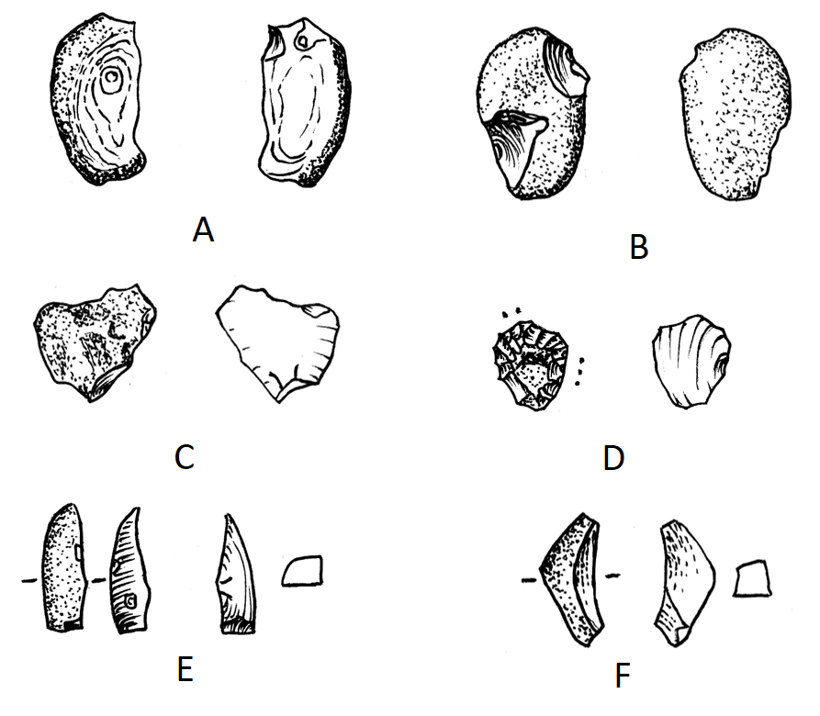
Figuur 3. Bipolaire techniek: A. potlid, B. bipolair bewerkt maaskeitje. C. afslag van een grotere maaskei
D. knoopschrabber, E. ‘kwart’-maaskei gedeeltelijk bipolair verkregen E. Geofact
Het gebruik van kleine maaseitjes om artefacten te maken is vanwege de geringe massa van die keitjes feitelijk alleen mogelijk met gebruikmaking van bipolaire technieken. (Zie ook fig. 3)
Dit levert twee problemen op:
• Geologische processen produceren geofacten die grote overeenkomst vertonen met door bipolaire techniek verkregen artefacten.
• Onbewerkte bipolaire halffabricaten en bipolair afval wordt minder snel herkend en daardoor minder verzameld, waardoor ze mogelijk ondervertegenwoordigd zijn in collecties afkomstig uit gebieden als natuurgebied ‘de Zanding’.

Omdat in locatie AII alle aangetroffen brokken zijn verzameld wordt d.z.z. verondersteld dat die ondervertegenwoordiging hier niet aan de orde is.

Gebruikssporen aangetroffen op de bewerkte en onbewerkte vuurstenen artefacten
De artefacten zijn onderzocht op macroscopische gebruikssporen. In de tabel in bijlage 6 zijn de omvang van de macroscopische gebruikssporen aangegeven met resp. -, +, ++ en +++. In de tekeningen zijn de locaties aangeduid met stippen bij de betreffende werkkanten. Beschadigingen van de spitsen zijn ook aangemerkt als gebruikssporen.
De aangetroffen gebruikssporen betreffen:
- 4 van de 22 knoopschrabbers uit concentratie AII;
- 2 van de 16 artefacten uit concentratie AIII;
- 5 van de 9 spitsen;
- 6 van de 12 overige werktuigen;
- 3 van de 8 klingen en klingfragmenten;
• 7 van de 29 grotere afslagen.

Werkend vanuit de aanname dat de kling(-fragmenten) en afslagen met gebruikssporen als werktuig zijn gebruikt en zijn achtergelaten waar men ‘even een werktuig nodig had’, blijft nog steeds de vraag waarom er zo veel losse vondsten zonder gebruikssporen verspreid in het gebied zijn aangetroffen.

Kwalitatieve analyse in een eventueel vervolgonderzoek kan aangeven of losse vondsten zonder macroscopische gebruikssporen al dan niet microscopische gebruikssporen vertonen. Mogelijk dat dit nader licht kan werpen op de reden waarom de distributie is zoals die is aangetroffen in dit gebied.

Distributie losse vondsten
In algemene zin worden losse vondsten zonder zeer specifieke kenmerken als wetenschappelijk weinig waardevol aangemerkt. Het ontbreken van de kwalificatie ‘in situ’ is hiervoor de belangrijkste reden.
De concentratie A II en A III zijn een indicatie dat het met verplaatsing van artefacten over grotere afstanden door verwaaiing wel meevalt. Vanwege het vlakke karakter van het terrein is verspoeling vrijwel uitgesloten. De conclusie lijkt dan ook gerechtvaardigd dat de artefacten zijn gevonden nagenoeg op de plaats waar ze door de prehistorische mens zijn achtergelaten.
Als enig reëel verstorend element kan worden genoemd recente grondbewerking zoals plaggen e.d. Helaas is tot op heden niet achterhaald waar de vanwege het te niet doen van de stikstofdepositie geplagde grond is gedeponeerd. Omdat verplaatsing van de geplagde grond binnen het gebied de stikstofdepositie niet teniet zou doen, wordt er vanuit gegaan dat die plaggen buiten de gebiedjes met ‘desert-pavement’ en hoogst waarschijnlijk geheel buiten het natuurgebied zijn gedeponeerd.
Vooralsnog wordt gewerkt vanuit de veronderstelling dat mogelijk artefacten door relatief recente menselijke activiteiten zijn verdwenen, maar niet binnen het gebied verplaatst naar plaatsen waar ze zijn gevonden of kunnen worden gevonden.

We vestigen hier ook de aandacht op de Nationale Onderzoeksagenda Archeologie (hoofdstuk 11, versie 1.0) pag. 13:

“Regionaal onderzoekspotentieel
Voor de zandgebieden van Hoog-Nederland geldt dat de hoeveelheid gegevens over thema 2 op vindplaatsniveau minimaal en fragmentarisch is. In het merendeel van de gevallen gaat het om oppervlaktevindplaatsen die zijn verploegd en waarvan de waarde voor intra-site ruimtelijke analyses gering is. Desondanks zijn de gegevens van groot belang voor vragen die uitstijgen boven het niveau van de vindplaats (i.e. het nederzettingssysteem): de verspreiding van de honderden bekende vindplaatsen biedt namelijk een goed uitgangspunt voor het bestuderen van kwesties als site-locatie en de wijze waarop specifieke onderdelen van landschappen werden gebruikt.”

En ook op NOaA 2.0-vraag 33:

“Welke economische functies hadden perifere gebieden (‘marginale’ landschappelijke zones) en wat zijn de archeologische verschijningsvormen van dit gebruik?

De grotendeels ongecultiveerde, ‘marginale’ gronden aan de randen van de bewoonde wereld waren ongetwijfeld (onder meer) economisch van groot belang maar daar over de aard en omvang van de exploitatie van dit soort gebieden is weinig concrete informatie beschikbaar. Het waren in de eerste plaats belangrijke weidegronden. Er werden niet alleen schapen geweid, maar ook runderen, varkens, paarden en ganzen. Hier en daar vond extensieve akkerbouw plaats. Het houden van bijen op de heide was is in sommige regio’s van grote betekenis. De jacht (en stroperij) vonden meestal ook in outfields plaats en er werden op grote schaal grondstoffen gewonnen: bouwhout, geriefhout, brandhout, houtskool, ijzererts, turf, plaggen, riet, hooi, strooisel, klei, leem, zand, etc. Een aantal van deze activiteiten hebben archeologische sporen nagelaten maar door het site gerichte karakter van het meeste archeologische onderzoek is daarvan nog weinig bekend. Dat geldt niet in de laatste plaats voor de ouderdom van dit soort fenomenen.

Operationalisering
Let vooral buiten evidente bewoningsgebieden op archeologische verschijnselen samenhangend met activiteiten zoals die in de toelichting op de vraag worden genoemd. Bij gebrek aan indicatief vondstmateriaal is een archeologische datering zelden mogelijk. Pas natuurwetenschappelijke methoden toe, met name C14. Beschrijf nauwkeurig de (paleo)landschappelijke context.
Vondsten uit amateurcollecties kunnen interessante aanknopingspunten bieden.
Let op dunne verspreidingen van vondstmateriaal (inclusief botmateriaal). Deze kunnen wijzen op incidentele/periodieke be-akkering. Ook onderzoek in de nederzetting kan informatie geven over de exploitatie van perifere gebieden. Dit geldt in het bijzonder voor botanische macroresten (Schepers 2014). Bij materiaal uit nederzetting nabij de kust (kweldergebied) kan m.b.v. isotopen (C/N) onderzoek worden vastgesteld of de dieren geweid zijn op de kwelders.”

Discussie
Alle spitsen en overige werktuigen (m.u.v. die van de locaties A II en A III) zijn geïsoleerde vondsten.

De spitsen zijn gedateerd a.h.v. de typochronologische tabel in Amkreutz 2016.

De gebroken lange tweezijdig geretoucheerde spits met glanspatina is gedetermineerd als laatpaleolithische Kremser-spits, voorkomend in de Tjonger- of Federmesser-cultuur.

De drie brede symmetrische trapezia zijn mesolithisch, maar komen ook voor in de Swifterbantcultuur.

De drie transversaal spitsen zijn waarschijnlijk ook mesolithisch, al kan een vroeg neolithische datering niet worden uitgesloten.

De beide spitsen met oppervlakteretouche zijn neolithisch. De spits met weerhaken en langere schachtdoorn komt veel voor in de enkelgraf-cultuur (EGK) en beperkt in de klokbeker-cultuur (KB). De driehoek met holle basis en gedeeltelijk oppervlakte retouche behoort zeer waarschijnlijk tot de KB.

Het grootse deel van de schrabbers zijn zeer kleine knoop-schrabbers en kunnen zowel mesolithisch als neolithisch zijn. De afmetingen van de knoopschrabbers maken het vrijwel onmogelijk ze als werktuig te hanteren zonder een vatting in hout, been of gewei. Microscopisch gebruikssporen onderzoek kan hier mogelijk licht op werpen.

Recentelijk is een bijzonder exemplaar gevonden: een alternerende knoopschrabber met twee dorsale zijden. Dat laatste is een indicatie dat de kling of afslag door bipolaire techniek is gefabriceerd. (AI 140, Afb 4b. 12)

De overige schrabbers en de boor, geretoucheerde kling en de steker zijn typologisch niet nader te dateren.

Locatie A II
Locatie A II is een gebied van ca. 20 bij 5 m. Binnen AII ligt een zeer begrensd gebied (ca. 2 x 2 m.) waar bijna uitsluitend kleine schrabbers (22 stuks) zijn gevonden. In het grotere gebied zijn gevonden:
- een viertal (mogelijke) kernen;
- een drietal grotere afslagen;
- een 15-tal brokken vuursteen van uiteenlopende grootte met sporen van bewerking;
- een 40-tal kleine afslagen;
- 16 stuks verbrand vuursteen -waaronder 2 mogelijke schrabbers;
- 9 fragmenten aardewerk, waarvan één met versiering.

De knoopschrabbers zijn een indicatie voor een specialistische activiteit op een zeer klein oppervlak. Mogelijk dat kwalitatief gebruikssporenonderzoek meer licht kan werpen op aard van de specialistische activiteit.
De gevonden verbrande artefacten kunnen een indicatie zijn voor een kampvuur ten tijde van het bewerken van vuursteen ter plaatse. Het is ook mogelijk dat deze artefacten op een later tijdstip zijn verbrand, bijv. door een natuurbrand.
Een aantal van de aanwezige brokken zullen zeker geofacten zijn, maar een aantal vertonen kenmerken van bipolaire bewerking, zoals zeer geprononceerde slagbult, en vooral slagbult en/of slagbultnegatief aan twee tegenoverliggende uiteinden.
Opmerkelijk zijn ook een drietal ‘afslagen’ die aan twee zijden afslagnegatieven vertonen. Mogelijk zijn dit restanten van (al dan niet bipolaire) kernen.

De gevonden artefacten en de distributie daarvan zijn te verklaren op twee manieren:
- Een palimpsest bestaande uit een zeer kleine concentratie van extreem kleine knoopschrabbers en een grotere concentratie kernen, afslagen en microdebitage.
- Eén concentratie van kernen, afslagen en micro débitage met daarin een bijzondere en kleine activiteiten locatie gekenmerkt door de knoopschrabbers.
Wanneer één of meer refits gevonden worden tussen knoopschrabber(s) enerzijds en brokken afslagen en microdebitage anderzijds zou dit leiden tot de conclusie dat het hier een activiteiten locatie betreft: een specialistische activiteit mogelijk in de nabijheid van een kampvuur waarbij ook nog enige vuursteenbewerking heeft plaats gevonden.
De totale assemblage kan behoren tot het eind neolithicum/begin bronstijd volgens Erik Drenth. Vergelijking van het materiaal van AII met dat afkomstig uit Nijmegen en beschreven door Erik Drenth leveren de volgende overeenkomst en verschillen op:

-het versierde aardewerkfragment (afb 1c 35 (AII 046)) past precies bij het wikkeldraad aardwerk uit Nijmegen, zowel qua samenstelling, dikte als versiering;
-de drie splintered pieces (Afb 1c 26 (AII 005), 27 (AII 37) en 28 (AII 38) hebben ook hun evenknie in Nijmegen;
-veel afslagen/fragmenten vertonen kenmerken van harde percussie of hamer en aambeeld techniek (zie afb. 1c)
-dominantie van schrabbers onder de werktuigen.

Mogelijk dat er wel enig verschil is in de afmetingen van de schrabbers. Die uit Otterlo lijken kleiner.

Datering van deze concentratie in de overgang van het neolithicum naar de bronstijd is dan ook aannemelijk, evenals de mogelijkheid dat het één vondstencomplex betreft, waarbij de mogelijkheid bestaat dat een groep mensen hier om onbekende reden één of meerdere malen is teruggekeerd.

Locatie A III
Locatie A III is een gebied van ca. 5 x 10 m. waar vuursteen bewerkt is. Afslagen van identiek materiaal en retouche afslagen zijn hiervoor de indicaties. In de iets wijdere omgeving van dit gebied zijn ook een paar artefacten gevonden, maar ook hier geldt dat die niet uit de zelfde tijd hoeven te stammen. Aan de ZO-zijde van locatie A III bevindt zich een iets boven het niveau van A III gelegen podzol. Booronderzoek heeft uitgewezen dat in een strook tussen deze concentratie en de stuifduinen nog een intacte bodem aanwezig is, afgedekt met 5 – 50 cm opgestoven zand. De Gem. Ede zal initiatieven ondernemen om dit gebeid tegen afkalving te beschermen.

Gebied A I
Buiten de locatie AII en AIII zijn er 7 verbrande fragmenten gevonden. Zij komen van verschillende locaties en zijn derhalve vooralsnog geen indicatie voor een nog verborgen activiteiten locatie.

Blijft het relatief grote aantal geïsoleerd gevonden onbewerkte afslagen en klingetjes.

Archeologisch onderzoek richt zich vooral op de interne distributie van artefacten en grondsporen van nederzettingen, graven en speciale activiteiten locaties zoals jachtkampen.
De distributie van artefacten in de tussenliggende gebieden is relatief weinig onderzocht terwijl daar wel behoefte aan is. Deze distributie kan een bijdrage leveren aan inzichten hoe die gebieden door de prehistorische mens zijn gebruikt.(NOaA 2.0-vraag 33)

De gevonden artefacten en de distributie daarvan zijn een indicatie dat dit gebied archeologisch veel interessanter is dan altijd gedacht.

Tot slot het antwoord op de titel-vraag:

Geeft de distributie van deze niet in situ gevonden artefacten een meerwaarde aan deze collectie?

Het antwoord is aan U, de lezer.

V.w.b. de mening van de steller: die zal u inmiddels duidelijk zijn geworden.

Ik beschouw dit gebied als een gebied waar de natuur op geheel onafhankelijke wijze een aantal proefsleuven heeft gekozen, de vondsten-laag al voor ons heeft gezeefd en de artefacten heeft klaar gelegd om te verzamelen.

Conclusies
- Op basis van de gevonden werktuigtypen kan worden geconcludeerd dat dit gebied zowel in het laat-paleolithicum, als mesolithicum en neolithicum door de prehistorische mens is bezocht.
- Voor langdurig verblijf zijn geen indicaties gevonden. Wel zijn er twee locaties waar één of meer activiteiten hebben plaats gevonden.
- De gevonden artefacten in het natuurgebied ‘de Zanding’ kunnen een bijdrage leveren aan beantwoording van NOaA 2.0-vraag 33, specifiek voor de steentijd en mogelijk ook voor de overgang naar de bronstijd.
- Het aantal gevonden vuurstenen artefacten en de verspreiding ervan zijn een indicatie dat de lage archeologische verwachting zone zou moeten worden aangepast.
Toelichting op aanpassing verwachting zone:
Steentijd-artefacten bevinden zich in dit soort gebieden vaak op of net onder het maaiveld en worden veelal niet beschermd. Dit soort gebieden verdienen een eigen waardering, waarbij ook voor die bovenste 20 cm toetsing vooraf noodzakelijk is bij geplande grondwerkzaamheden, inbegrepen de werkzaamheden verband houdend met natuurbeheer.
De RCE maakt op dit moment binnen het project Kenniskaart archeologie een begin met archeologische verwachtingskaarten in lagen. Het streven is om op deze kaarten de kans op archeologie in de Nederlandse bodem uit te splitsen naar periode en diepte.
- De waarde van dit gebied voor het grote publiek kan worden vergroot door op de belangrijkste ingangen een informatiebord te plaatsen. Een mogelijk opzet daarvan is opgenomen als bijlage 7.

Literatuur

Amkreutz, Luc e.a. eds., 2016: Vuursteen verzameld, Amersfoort (NAR50).
Bremer, ir. T.B.J. en I. Dekker, MSc. (2017): Milieueffectrapportage (MER) Weversteeg en Onderlangs, Otterlo.
Deeben, Jos e.a., 2005: De Steentijd van Nederland, Meppel (Archeologie 11-12).
Deeben, Jos e.a., Typochronologische tabel. In: Amkreutz, Luc e.a. eds., 2016: Vuursteen verzameld, Amersfoort (NAR50): 216 - 224.
Keunen, ir. L.J., drs. L.M.P. van Meijel, ir. J. Neefjes, dr. N.W. Willemse, ir. T. Bouma, S. van der Veen MA & ir. J.A. Wijnen (2012): Sporen van ontwikkeling; een interdisciplinaire studie naar het aardkundig, archeologisch, historisch-geografisch, historisch-bouwkundig en -stedenbouwkundig erfgoed in de gemeente Ede (Raap rapport 2500)
Koot, Cees & Benjamin Tunker eds, 2019: Een vroege-bronstijdsite en de landschapsgeschiedenis van het Zuiderveld in Nijmegen-Noord. (Archeologische Berichten Nijmegen – Rapport 88)
Peeters, Hans en Marcel J.L.Th. Niekus (2005) Het mesolithicum in Noord Nederland. In: Deeben, Jos e.a., De Steentijd van Nederland, Meppel (Archeologie 11-12), 201 - 234.
Rensink, E. en J.W. de Kort (2010): Prehistorische jagers bij Stroe. (Rapportage Archeologische Monumentenzorg 184)
Vonhof, Dick (in voorbereiding) Hoe kleine maaseitjes (ca. 2 cm.) te veranderen in werktuigen? http://www.pari-daeza.nl/archeologie.htm

Bijlagen

Bijlage 1. Google Maps en AHN3 maaiveld-Hillshade weergave van
het betreffende gebied.

Bijlage 2. Archeologische verwachtingszones.

Bijlage 3. Min of meer cirkelvormige uitgegraven terreindelen.

Bijlage 4. Doorzoekbare delen van het gebied.

Bijlage 5. Locatie van de gevonden artefacten.
A. Zoals geregistreerd op Google Maps.
B. Vondsten in relatie tot doorzoekbare delen.

Bijlage 6. Gevonden steentijd artefacten en aardewerk
A. Tabel
B. Tekeningen (alle schaal 1:1)

Bijlage 7. Voorbeelden informatieborden.

Bijlage 1. Google Maps weergave van het betreffende gebied.
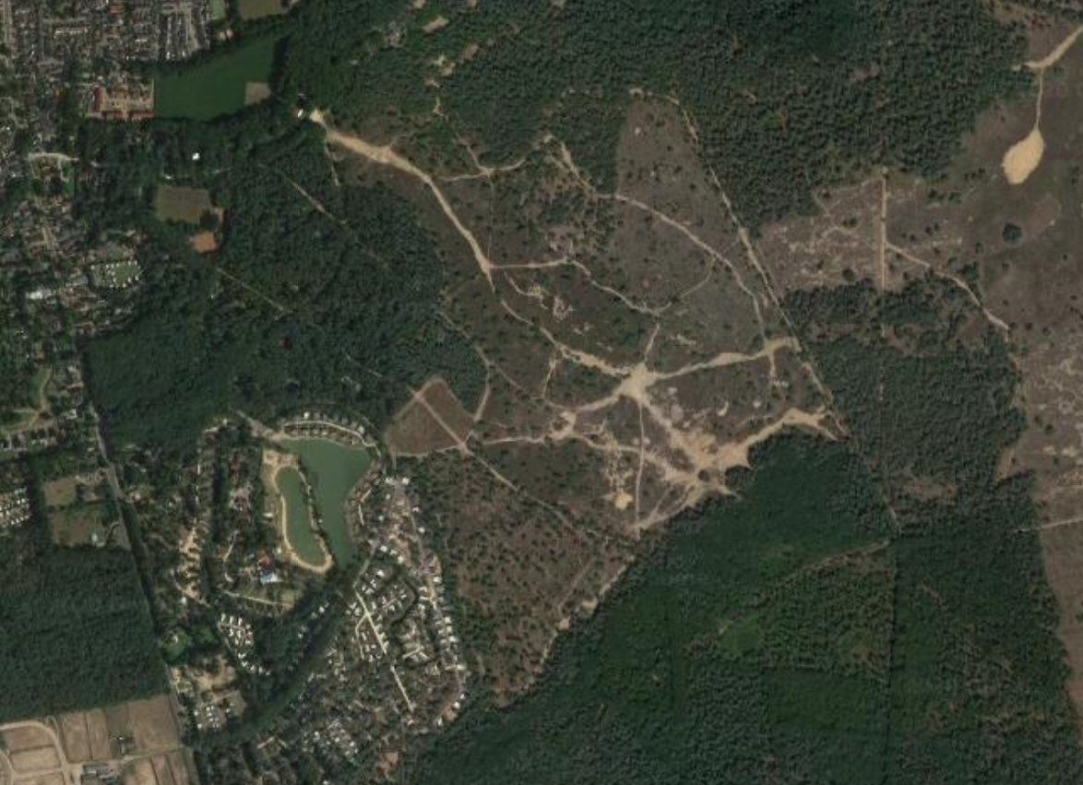

AHN3 maaiveld-Hillshade

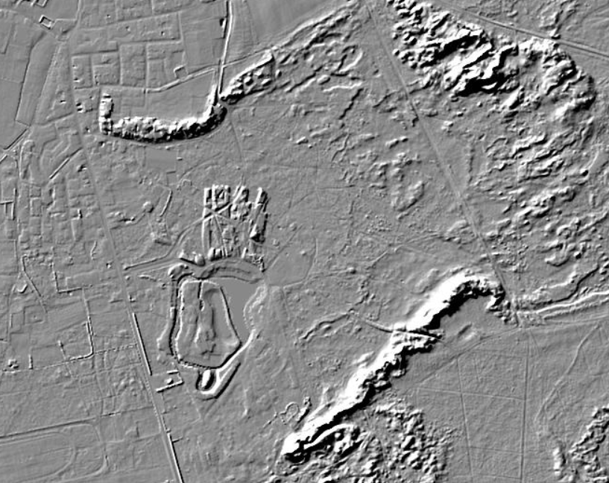

Bijlage 2. Archeologische verwachtingszones.

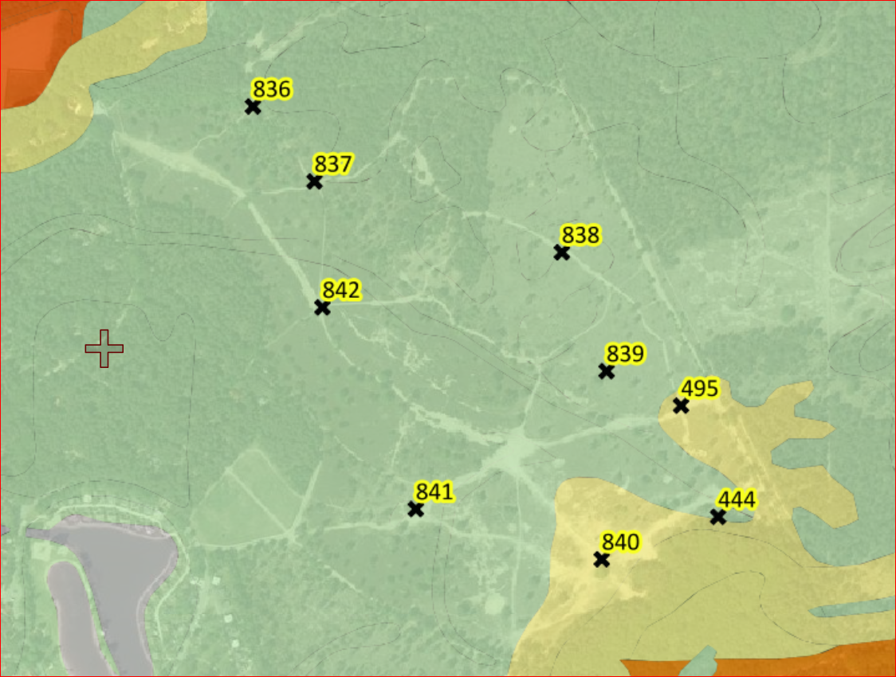
Hoog

Middelmatig

Laag

Bijlage 3. Min of meer cirkelvormige terreindelen die zijn uitgegraven, en gedozerde gebieden.

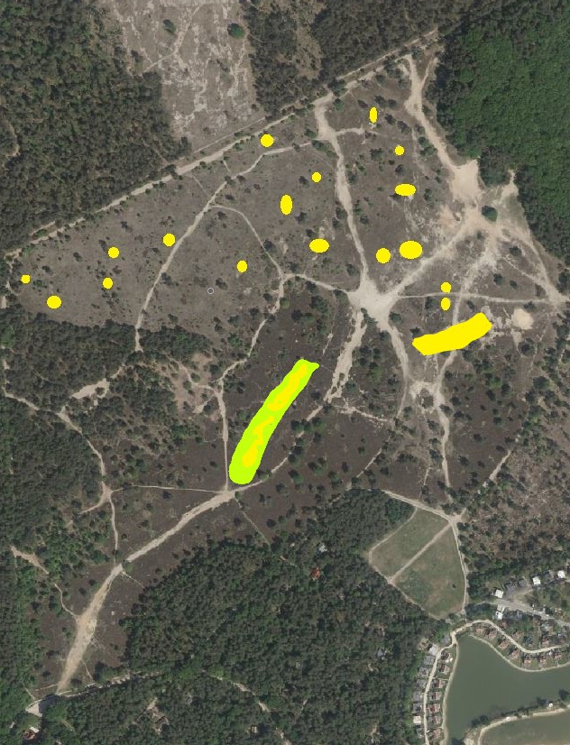

Bijlage 4. Zoekbare delen met ‘desert-pavement’

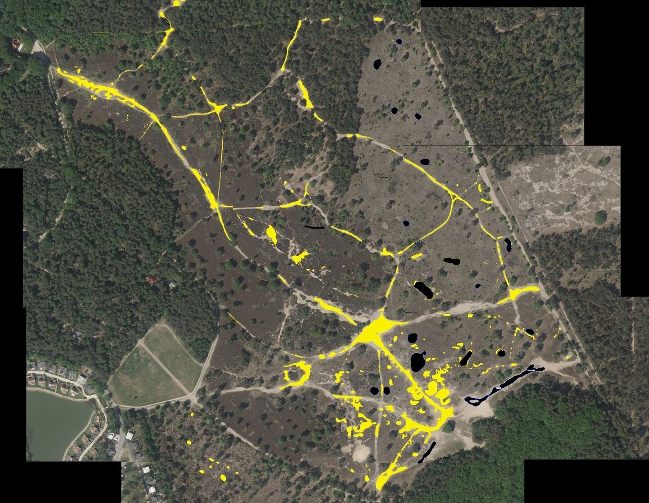

Bijlage 5. Locatie van de gevonden artefacten.
A. Vondsten zoals geregistreerd op Google Maps

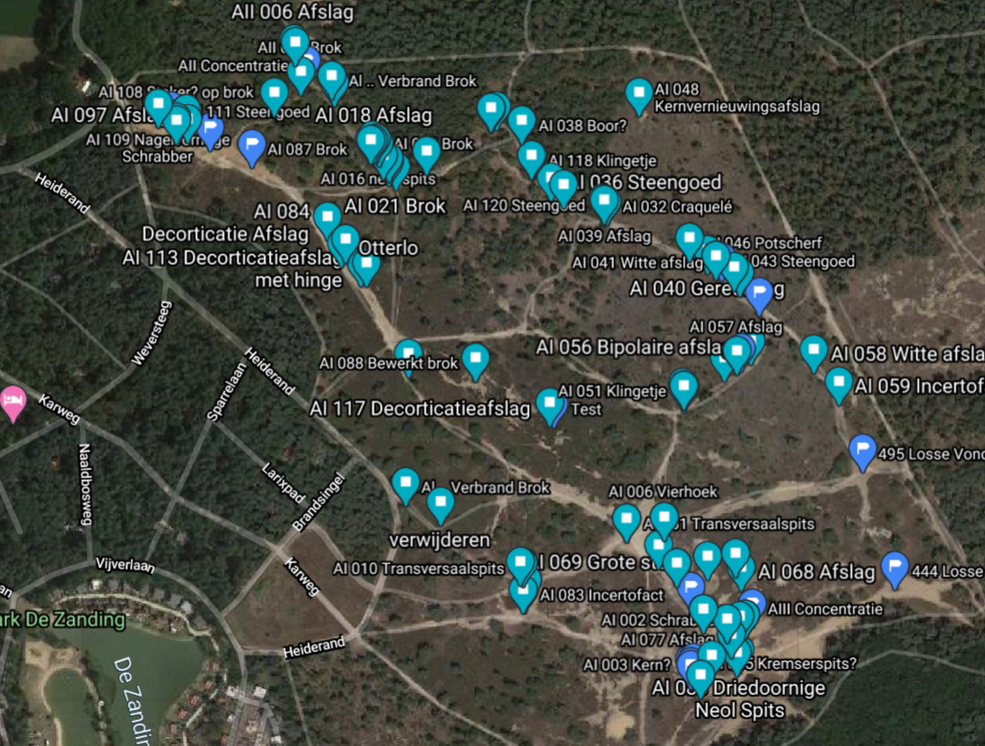

Bijlage 5. Locatie van de gevonden artefacten
B. Vondsten in relatie tot doorzoekbare delen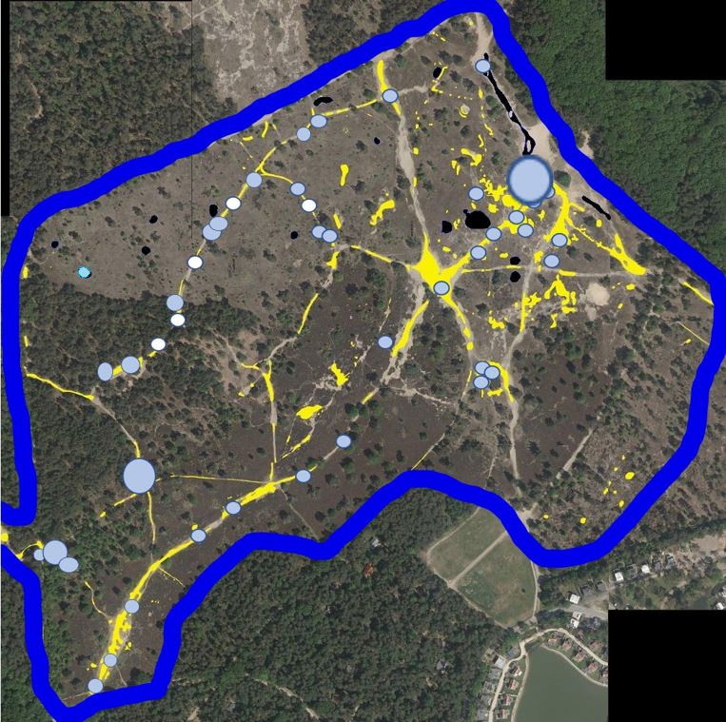
Steengoed

Vuursteen

Concentratie

Zand met grind

Bijlage 6. Gevonden steentijd artefacten en aardewerk

A. Tabel

Nr. | Coordinaat | Determinatie | Gebr. sp | Datering
Afbeelding 1: Concentratie AII
AII 001 | 182069 456805 | Knoopschrabber (1-1) | ++ | Meso/neo
AII 002 | 182069 456805 | Knoopschrabber (1-2) | ? | Meso/neo
AII 003 | 182069 456805 | Knoopschrabber (1-3) | ? | Meso/neo
AII 004 | 182069 456805 | Knoopschrabber (1-4) | - | Meso/ne
AII 005 | 182069 456805 | Kern (1-26) | - | Meso/neo
AII 006 | 182055 456826 | Afslag (1-29)
AII 007 | 182069 456805 | Knoopschrabber (1-5) | ? | Meso/neo
AII 008 | 182069 456805 | Knoopschrabber (1-6) | Craq. | Meso/neo
AII 009 | 182069 456805 | Knoopschrabber (1-7) | Craq. | Meso/neo
AII 010 | 182069 456805 | Knoopschrabber (1-8) | +++ | Meso/neo
AII 011 | 182069 456805 | Knoopschrabber (1-9) | - | Meso/ne
AII 012 | 182069 456805 | Knoopschrabber (1-10) | - | Meso/neo
AII 013 | 182069 456805 | Knoopschrabber (1-11) | - | Meso/neo
AII 014 | 182069 456805 | Knoopschrabber (1-12) | - | Meso/neo
AII 015 | 182069 456805 | Knoopschrabber (1-13) | +++ | Meso/neo
AII 016 | 182069 456805 | Knoopschrabber (1-14) | - | Meso/neo
AII 017 | 182069 456805 | Knoopschrabber (1-15) | - | Meso/neo
AII 018 | 182069 456805 | Knoopschrabber (1-16) | - | Meso/neo
AII 019 | 182069 456805 | Knoopschrabber (1-17) | - | Meso/neo
AII 020 | 182069 456805 | Knoopschrabber (1-18) | - | Meso/neo
AII 021 | 182069 456805 | Knoopschrabber (1-19) | ++ | Meso/neo
AII 022 | 182069 456805 | Knoopschrabber (1-20) | - | Meso/neo
AII 023 | 182069 456805 | Knoopschrabber (1-21) | + | Meso/neo
AII 024 | 182069 456805 | Knoopschrabber (1-22) | - | Meso/neo
AII 025 | 182062 456792 | Afslag (1-32) | -
AII 031 | 18206 45680 | Craquelé | Craq.
AII 035 | 182098 456781 | Brok (1-37) | -
AII 036 | 18206 45680 | Steker ? (!24) | -
AII 037 | 18206 45680 | Mogelijke kern (1-27) | -
AII 038 | 18206 45680 | Mogelijke kern (1-28) | -
AII 039 | 18206 45680 | Mogelijke kern (1-30) | -
AII 040 | 18206 45680 | Afslag (1-31) | -
AII 041 | 18206 45680 | Sec.stekerafslag (1-40) | -
AII 042 | 18206 45680 | Kern en vuurslag ? (1-38) | -
AII 043 | 18206 45680 | Vuurslag? (1-23) | -
AII 044 | 18206 45680 | Bipolaire afslag (1-36) | -
AII 045 | 18206 45680 | Bipolaire afslag (1-34) | -
AII 046 | 18206 45680 | Aardewerk fragm. (1-35) | -
AII 047 | 18206 45680 | Afslag (1-33) | +
AII 048 | 18206 45680 | Afslag (1-25) | -
Afbeelding 2: Concentratie AIII
AIII 002 | 18254 45623 | Geofact ((2-7) | -
AIII 003 | 18254 45623 | Microdebitage (2-3) | -
AIII 004 | 18254 45623 | Kling met gebr ret (2-4) | +++
AIII 005 | 18254 45623 | Microdebitage (2-1) | -
AIII 008 | 18254 45623 | Afslag (2-10) | -
AIII 011 | 18254 45623 | Afslag (2-12) | -
AIII 012 | 18254 45623 | Afslag (2-13) | -
AIII 013 | 18254 45623 | Afslag (2-11) | +
AIII 014 | 18254 45623 | Bewerkte steen (2-8) | -
AIII 019 | 18254 45623 | Afslag (2-6) | -
AIII 022 | 18254 45623 | Afslag (2-9) | -
AIII 023 | 18254 45623 | Afslag (2-14) | -
AIII 024 | 18254 45623 | Decorticatieafslag (2-15) | -
AIII 025 | 18254 45623 | Microdebitage (2-5) | -
AIII 026 | 18254 45623 | Microdebitage (2-2) | -
Afbeelding 3: Spitsen
AI 005 | 182479 456179 | Kremser-spits (3-1) | +++ | J. paleo
AI 001 | 182476 456171 | B-spits (3-4) | - | Meso
AI 006 | 182476 456175 | B-spits (3-2) | - | Meso
AI 079 | 182486 456161 | Vierhoek (3-3) | ++ | Meso
AI 009 | 182283 456272 | Transversaalspits (3-5) | + | Laat meso
AI 010 | 182277 456267 | Transversaalspits (3-6) | - | Laat meso
AI 061 | 182408 456325 | Transversaalspits (3-7) | - | Laat meso
AI 080 | 182528 456189 | Driedoornige spits (3-8) | + | Neo
AI 016 | 182150 456705 | Tweedoornige spits (3-9) | + | Neo
Afbeelding 4: Overige werktuigen
AI 002 | 182534 456225 | Schrabber? (4-10) | -
AI 003 | 182475 456177 | Kern (4-8) | -
AI 004 | 182476 456175 | Afgeknotte kling (4-4) | ++
AI 007 | 18247 45622 | Knoopschrabber (4-7) | +++
AI 008 | 18247 45622 | Knoopschrabber (4-9) | +
AI 028 | 182195 456710 | Steker? (4-6) | -
AI 038 | 182296 456743 | Boor ? (4-2) | +++
AI 040 | 182491 456607 | Geret. kling (4-3) | +++
AI 108 | 181913 456758 | Nagelv. schrabber (4-1) | -
AI 115 | 182546 456564 | Steker op decort. (4-5) | -
AI 121 | 18247 45622 | Kern (4-11) | ++
AI 140 | 182511 456495 | Knoopschrabber (4-12) | +++
Afbeelding 5: Klingen en klingfragmenten
AI 011 | 182136 456722 | Decorticatiekling (5-2) | +++
AI 015 | 182139 456721 | Klingfragment (5-8) | +
AI 051 | 182468 456465 | Microkling (5-3) | -
AI 065 | 182522 456290 | Klingfragment (5-6) | +++
AI 067 | 182441 456298 | Klingfragment (5-7) | -
AI 070 | 182489 456230 | Klingfragment (5-5) | -
AI 117 | 182326 456446 | Decorticatiekling (5-1) | -
AI 118 | 182306 456705 | Microkling (5-4) | -
Afbeelding 6: Micro debitage
AI 071 | 182461 456278 | Microdebitage (6-9) | -
AI 123 | ? | Microdebitage (6-3) | -
AI 125 | ? | Microdebitage (6-7) | -
AI 126 | ? | Microdebitage (6-6) | -
AI 127 | ? | Microdebitage (6-5) | -
AI 128 | ? | Microdebitage (6-4) | -
AI 130 | ? | Microdebitage (6-1) | -
AI 137 | ? | Microdebitage (6-8) | -
AI 138 | ? | Microdebitage (6-2) | -
Afbeelding 7: Craquelé
AI 032 | 182385 456658 | Craquelé (7-1) | Craq.
AI 090 | 182133 456591 | Craquelé (7-2) | Craq.
AI 134 | ? | Craquelé (7-3) | Craq.
AI 135 | ? | Craquelé (7-4) | Craq.
AI 141 | 182175 456362 | Craquelé brok (7-5) | Craq.
AI 142 | 181931 456747 | Craq. afslagfragm. (7-6) | Craq.
AI 143. | 182095 456788 | Craquelé brok(7-7) | Craq.
AII 031 | 18206 45680 | Craquelé (7-8) | Craq.
Afbeelding 8: Onbewerkte afslagen
AI 018 | 182141 456718 | Afslag (8-17) | -
AI 019 | 182156 456697 | Afslag (8-26) | -
AI 027 | 182156 456702 | Afslag (8-8) | -
AI 031 | 182381 456661 | Decortatieafslag (8-6) | -
AI 035 | 182308 456706 | Afslag met cortex (8-13) | -
AI 039 | 182384 456659 | Afslag (8-29) | -
AI 041 | 182507 456600 | Afslag (8-19) | ++
AI 048 | 182418 456773 | Kernvern. Afslag (8-32) | -
AI 050 | 182466 456468 | Afslag (8-20) | ++
AI 052 | 182467 456462 | Decorticatie afslag (8-4) | -
AI 056 | 182537 456511 | Decorticatie afslag (8-5) | -
AI 057 | 182524 456501 | Afslag (8-23) | -
AI 058 | 182604 456504 | Afslag (8-22) | -
AI 064 | 182476 456254 | Decorticatie afslag (8-2) | -
AI 068 | 182529 456275 | Afslag (8-31) | -
AI 077 | 182519 456204 | Afslag (8-21) | -
AI 081 | 182524 456186 | Afslag (8-26) | -
AI 084 | 182092 456640 | Decorticatie afslag (8-7) | -
AI 092 | 182110 456617 | Afslag (8-28) | -
AI 097 | 181943 456752 | Afslag (8-18) | +
AI 098 | 181968 456734 | Afslag met cortex (8-15) | -
AI 113 | 182127 456591 | Decorticatie afslag (8-3) | -
AI 116 | 182156 456697 | Decorticatie afslag (8-1) | -
AI 119 | 182156 456697 | Afslag (8-27) | ++
AI 122 | ? | Afslag (8-10) | -
AI 124 | ? | Afslag met cortex (8-14) | -
AI 131 | ? | Decorticatie afslag (8-9) | -
AI 133 | ? | Afslag (8-30) | -
AI 137 | ? | Afslag met cortex (8-24) | -
AI 146 | 182165 456703 | Afslag met cortex (8-33)
AI 147 | 182553 456546 | Afslag met cortex (8-34)
AI 148 | 182433 456326 | Afslag (8-35)
Afbeelding 9: Brokken en voorbeelden van incertofacten en geofacten
AI 014 | 182143 456723 | Brok (9-1) | -
AI 021 | 182164 456693 | Brok (9-4) | -
AI 034 | 182340 456676 | Brok (9-3) | -
AI 083 | 182300 456250 | Geofact (9-8) | -
AI 088 | 182249 456493 | Incertofact (9-6) | -
AI 108 | 181933 456744 | Brok (9-2) | -
AI 139 | ? | Incertofact (9-5) | -
AI 136 | ? | Geofact (9-9) | -
AI 144 | 182476 456254 | Incertofact (9-10) | -
AI 145 | 182476 456254 | Geofact (9-11) | -
AIII 002 | 18254 45623 | Geofact (9-7) | -
Aangetroffen aardewerk, niet afgebeeld
AI 029 | 182263 456756 | Aardewerk
AI 033 | 182307 456707 | Steengoed
AI 036 | 182326 456683 | Steengoed
AI 043 | 182501 456602 | Steengoed
AI 045 | 182519 456590 | Steengoed
AI 046 | 182473 456621 | Aardewerk
AI 047 | 182526 456584 | Steengoed
AI 053 | 182527 456505 | Steengoed
AI 110 | 181943 456742 | Steengoed
AI 111 | 181926 456755 | Steengoed
AI 120 | 182382 456660 | Steengoed

Bijlage 6. Gevonden steentijd artefacten en aardewerk

B. Tekeningen

Overzicht afbeeldingen

Afb. 1. Artefacten van locatie A II.

Afb. 2. Artefacten van locatie A III.

Afb. 3. Spitsen.

Afb. 4. Overige werktuigen.

Afb. 5. Klingen en klingfragmenten.

Afb. 6. Microdebitage.

Afb. 7. Craquelé.

Afb. 8. Onbewerkte afslagen.

Afb. 9. Brokken en voorbeelden van incertofacten en geofacten.

1 (A II 001) 2 (A II 002)
3 (A II 003) 4 (A II 004)
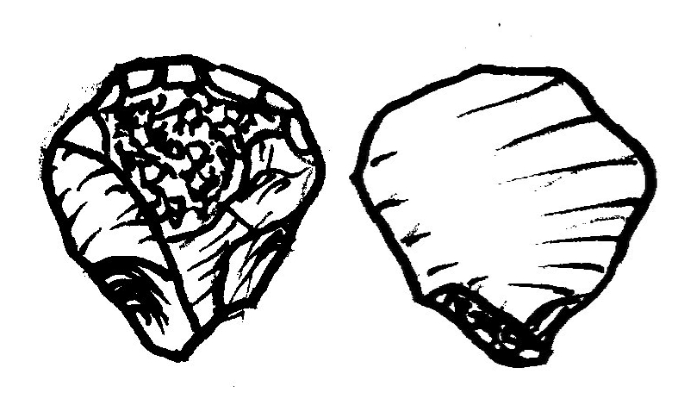
5 (A II 007) 6 (A II 008)
7 (A II 009) 8 (AII 010)
9 (A II 011) 10 (AII 012)
11 (A II 013) 12 (A II 014)
13 (A II 015) 14 (A II 016)

Afb. 1a. Artefacten van locatie A II: knoopschrabbers, 6 en 7 verbrand. Schaal 1:1
15 (AII 017) 16 (A II 018)
17 (A II 019) 18 (A II 020)

19 (A II 021) 20 (AII 022)
21 (A II 023) 22 (AII 024)
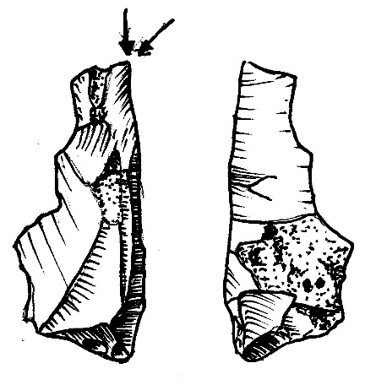
23 (AII 043)

24 (AII 36)

25 (AII 048)

Afb. 1b. Artefacten van locatie A II: 15 - 22 knoopschrabbers, 23 vuurslag?, 24 steker?, 25 afslag. Schaal 1:1.
26 (AII 005) 27 (AII 37)
28 (AII 38) 29 (AII 006)
30 (AII 39) 31 (AII 40)

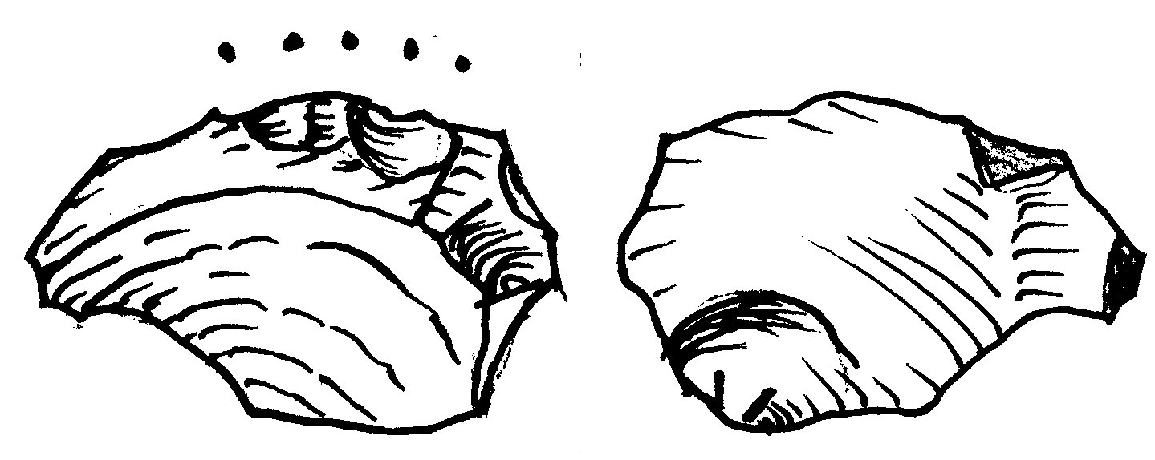
32 (AII 25) 33 (AII 047)
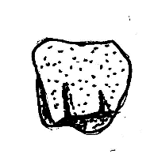
34 (AII 045) 35 (AII 046) 36 (AII 044)

Afb. 1c. Artefacten van locatie A II: 26 kern, 27, 28 en 30 mogelijke kernen, 29 en 31 -33 grotere afslagen, 34 bipolaire afslag (slagbult aan distale uiteinde, negatief van slagbult aan proximale uiteinde), 35 aardewerkfragment met versiering, 36 bipolaire afslag (schil maasei met afslagnegatief) . Schaal 1:1.
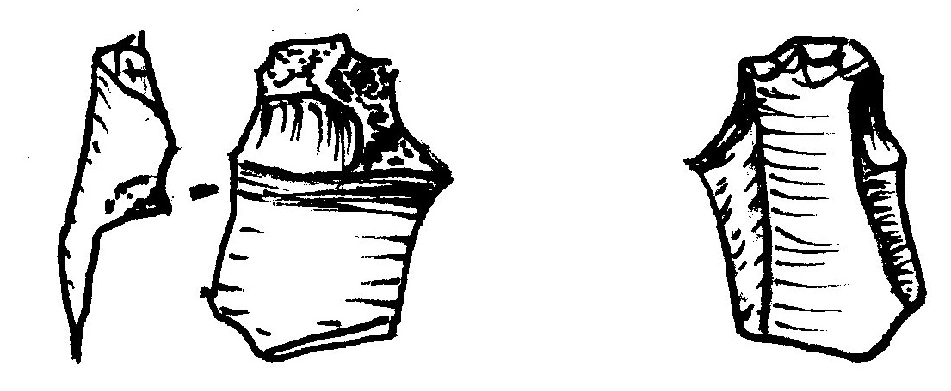
37 (AII 35) 38 (AII 42)

39 (AII 031)

40 (AII 041)

Afb. 1d. Artefacten van locatie A II: 37 brok, 38 kern en vuurslag?, 39 craquelé, 40 secundaire stekerafslag. Schaal 1:1.
1 (AIII 005) 2 (AIII 026) 3 (AIII 003)

4 (AIII 004) 5 (AIII 025) 6 (AIII 019)

7 (AIII 002) 8 (AI 014)
9 (AIII 022) 10 (AIII 008)
11 (AIII 013) 12 (AIII 011)

13 (AIII 012) 14 (AIII 023)

15 (AIII 024)

Afb. 2 Artefacten van locatie A III: 1-3 en 5 retouches, 4 kling met gebruiksretouche, 6 afslag , 7 potlid,
8 craquelé, 9 – 14 (Geeeltelijke) afslagen, 15 decorticatieafslag, 16 bewerkte natuursteen. Schaal 1:1
1 (A I 005)
2( AI 006) 3 (AI 079) 4 (A I 001)

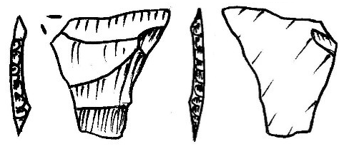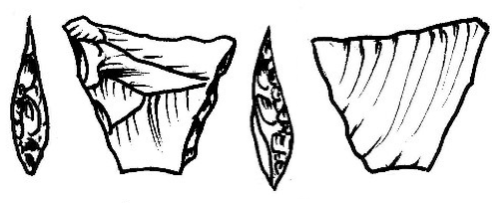
5(A I 009) 6( A I 010)

7 (AI 061)

8 (AI 080) 9 (AI 016)

Afb. 3. Spitsen: 1 mogelijk fragment van laat-paleolithische Kremser-spits, 2-4 mesolithische symmetrische brede trapezia, 5-7 laat-mesolithische/vroeg neolithische transversaalspitsen, 8 neolithische spits met weerhaken en langere schachtdoorn, 9 neolithische gelijkbenige driehoek met holle basis en gedeeltelijke oppervlakte retouche.
Schaal 1 : 1
1 (AI 108) 2 (AI 038)
3 (AI 040) 4 (AI 004)
5 (AI 115) 6 (AI 028)
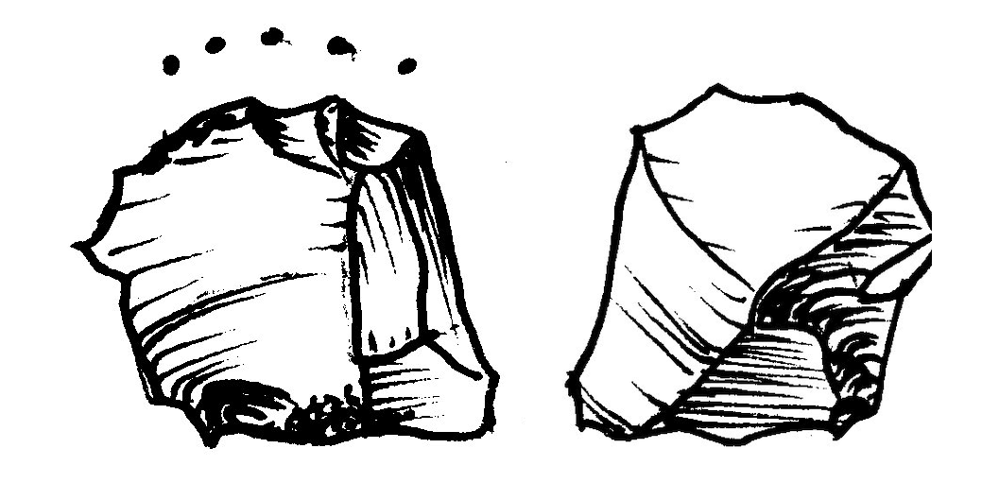
7 (AI 007) 8 (AI 003) 9 (AI 008)
10 (AI 002) 11 (AI 121)

Afb. 4a. Overige werktuigen: 1 nagelvormige schrabber, 2 boor (?), 3 geretoucheerde kling, 4 afgeknotte kling, 5 steker op decorticatie afslag, 6 steker (?), 7,9 knoopschrabbers, 8 kern, 10 schrabber (?), 11 kern. Schaal 1:1
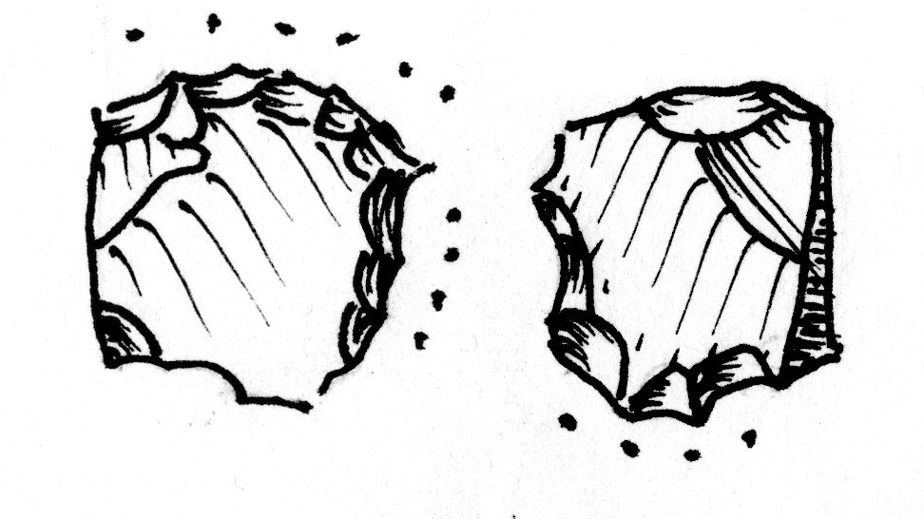
12 (AI 140)

Afb. 4b. Overige werktuigen: 12 Alternerende knoopschrabber
Schaal 1:1
1 (AI 117) 2 (AI 011)
3 (AI 051) 4 (AI 118)
5 (AI 070) 6 (AI 065)
7 (AI 067) 8 (AI 015)

Afb. 5. Klingen en klingfragmenten: 1 en 2 decorticatie klingen (2 fragment), 3 en 4 microkling, 5 – 8 klingfragmenten. Schaal 1:1.
1 (AI 130) 2 (AI 138)
3 (AI 123) 4 (AI 128)

5 (AI 127) 6 (AI 126)
7 (AI 125) 8 (AI 137)

9 (AI 071)

Afb. 6. Micro débitage. Schaal 1:1.
1 (AI 032) 2 (AI 090)
3 (AI 134) 4 (AI 135)

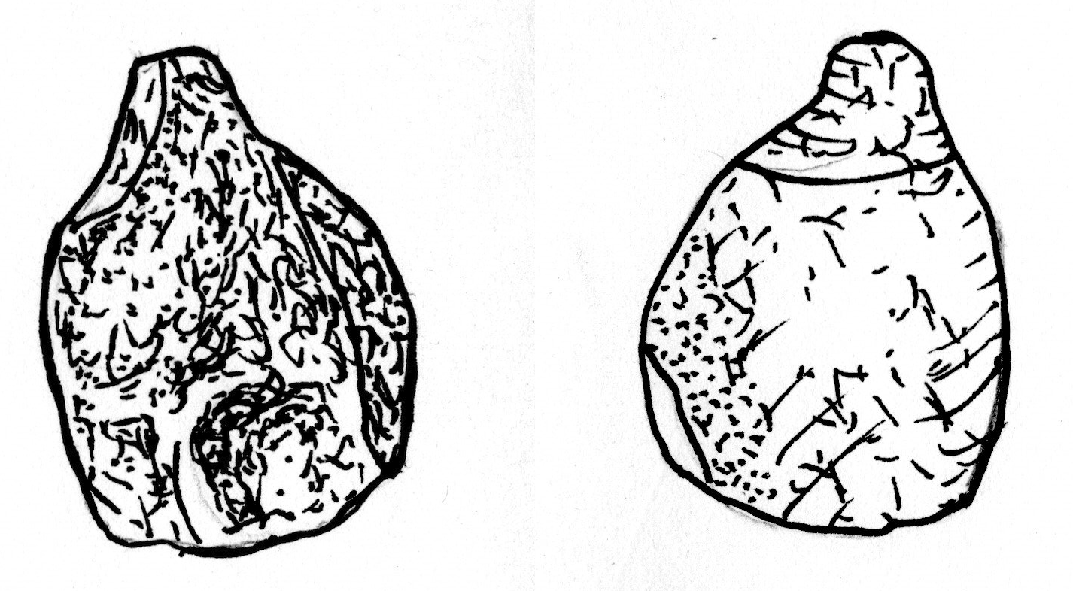
5 (AI 141)
6 (AI 142) 7 (AI 143)

8 (AII 031)

Afb. 7. Craquelé. Schaal 1:1.
1 (AI 116) 2 (AI 064)
3 (AI 113) 4 (AI 052)

5 (AI 056) 6 (AI 031)
7 (AI 084) 8 (AI 027)

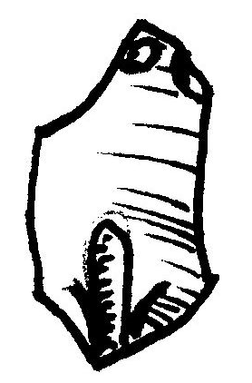
9 (AI 131) 10 (AI 122)

Afb. 8a. Onbewerkte afslagen: decorticatie afslagen. Schaal 1:1.
13 (AI 035) 14 (AI 124)

15 (AI 98)

17 (AI 018) 18 (AI 097)

19 (AI 041) 20 (AI 050)

21 (AI 077) 22 (AI 058)

23 (AI 057) 24 (AI 137)

Afb. 8b. Onbewerkte afslagen: 13 – 16 en 24 afslag met cortex. Schaal 1:1.
25 (AI 081) 26 (AI 019)
` 27 (AI 119) 28 (AI 092)

29 (AI 039)

30 (AI 133) 31 (AI 068 )

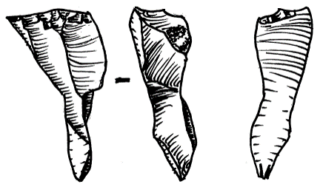
32 (AI 048)

Afb. 8c. Onbewerkte afslagen: 32 kernvernieuwingsafslag van kern met twee tegenoverliggende slagvlakken. Schaal 1:1.

33 (AI.146) 34 (AI 147)
35 (AI 148)

Afb. 8d. Onbewerkte afslagen. Schaal 1:1.
1 (AI 014) 2 (AI 108)

3 (AI 034) 4 (AI 021
5 (AI 139) 6 (AI 088)
7 (AIII 002) 8 (AI 083)
9 (AI 136) 10 (AI 144) 11 (AI 145)

Afb. 9 Brokken (1-4) en voorbeelden van incertofacten (5, 6 en 10) en geofacten (7-9 en 11). Schaal 1:1.

Bijlage 7. Voorbeelden informatieborden.
A. Locatie Carnegie Cottage
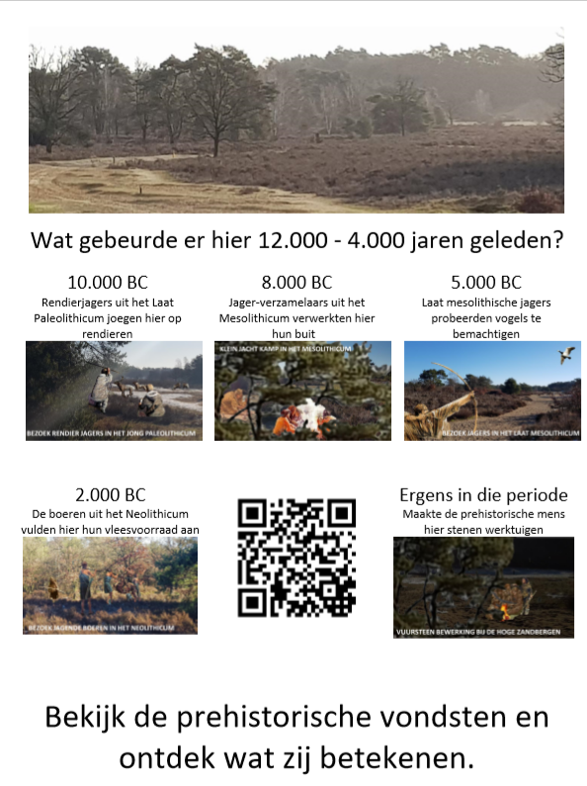

Bijlage 7. Voorbeelden informatieborden
B. Locatie Droomparken’de Zanding'
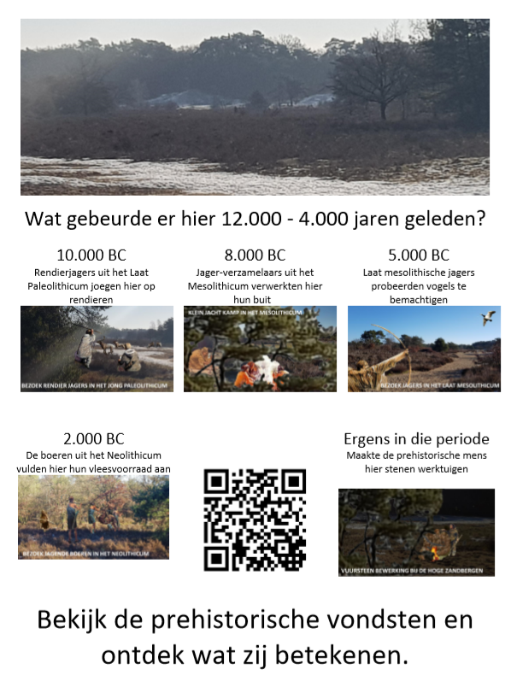

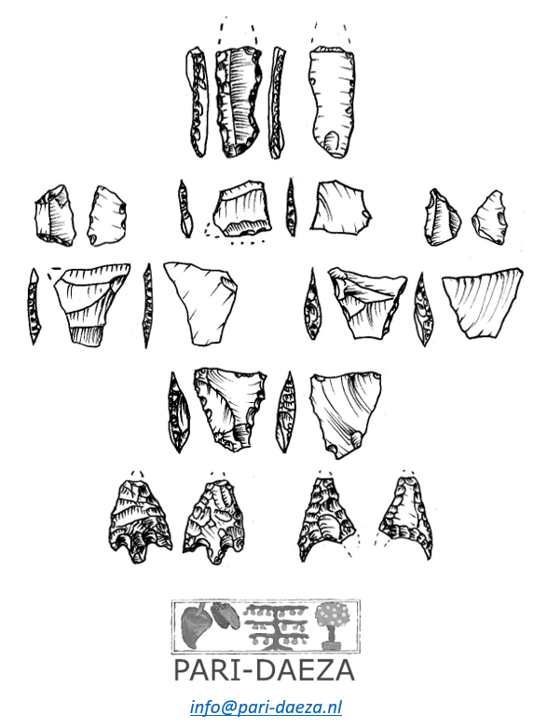

In het verleden werden artefacten verzameld en van bijzondere vondsten (werktuigen) werd de globale vondstlocatie vastgelegd in situatieschetsen. Sinds 2017 worden alle artefacten geregistreerd in Google Maps (zie bijl. 5) en worden de vondst en de exacte vondstlocatie gefotografeerd.
De steengoed scherven zijn overigens gevonden buiten de in RAAP rapport 2500 weergegeven karresporen.
Dit gebied wordt hierna aangeduid met A I met daarin 2 specifiek concentraties, A II en A III.
Afb. 8-32.
Bremer 2017 p.8. Door verwijderen van opslag en kleinschalig plaggen wordt achteruitgang van het gebied ten gevolge van stikstof depositie tegengegaan. Het dichtgroeien wordt tevens tegengegaan door het weg borstelen van de moslaag.
Lage verwachte dichtheid aan archeologische resten. Archeologische resten afgedekt door een 30-50 cm dikke conserverende laag daardoor mogelijk goed geconserveerd. (https://geo.ede.nl/index.php?@CHW-Extern)
Keunen, 2012.
Rensink en de Kort 2010: 54.
Teneinde inzicht te verkrijgen in de kenmerken van bipolair geslagen artefacten is een verkennend experimenteel onderzoek uitgevoerd: http://www.pari-daeza.nl/archeologie.htm
N.B. De enige niet vuurstenen artefacten betreffen een aantal aardewerkscherven, veelal steengoed.
Thema 2: Gebruik van het landschap en nederzettingssystemen
Deeben 2016
Recentelijk werd mij de vondst gemeld van een vierde exemplaar door Jeffrey Ringrose
Mondelinge mededeling, soortgelijke knoopschrabbers zijn door hem eerder aangetroffen in een laat neolithische/vroege bronstijd context. Zie ook Koot 2019. Ook in de collectie van Rheenen in bezit van het museum Nairac bevindt zich een vergelijkbare verzameling knoopschrabbers, afkomstig uit Harskamp, locatie ‘de Rietkolk’.
Zie ook. Peeters 2005: 223.
Hetzelfde geldt hoogstwaarschijnlijk voor soortgelijke gebieden, zoals de vele zandverstuivingen op de Veluwe. Door steller wordt in samenwerking met Museum Nairac een publicatie voorbereid van het deel van de collectie van Kees van Rheenen afkomstig uit de omgeving van Otterlo.
De aanduiding “Archeologie 2” van het bestemmingsplan van de gem. Ede voor Natuurgebied de Veluwe staat toe de bovenste 20 cm vrij te bewerken. (https://www.ruimtelijkeplannen.nl/documents/NL.IMRO.0228.BP2012VELU0001-0301/r_NL.IMRO.0228.BP2012VELU0001-0301_0036WaardeArcheologi.html#71cb7af3-17b7-4dc5-bf01-f1931ad81e41)
https://www.cultureelerfgoed.nl/onderwerpen/bronnen-en-kaarten/overzicht/archeologie-in-nederland-amk-en-ikaw
Keunen e.a. 2012: Deel IV pag. 416 en 439

